Міністерство освіти і науки України

Національний технічний університет України «Київський політехнічний інститут імені Ігоря Сікорського"

Факультет інформатики та обчислювальної техніки Кафедра інформатики та програмної інженерії

Звіт

з лабораторної роботи №5 з дисципліни

«Основи програмування 2. Модульне програмування»

«Успадкування та поліморфізм»

Варіант №24

Виконав студент ІП-14 Прокопенко Олексій Анатолійович

(шифр, прізвище, ім'я, по батькові)

Перевірив ст. вик. Вітковська І. І.

( прізвище, ім'я, по батькові)

Київ 2022

**Лабораторна робота №5**

**Тема:** Успадкування та поліморфізм.

**Мета роботи:** вивчити механізми успадкування та поліморфізму.

**Завдання:**

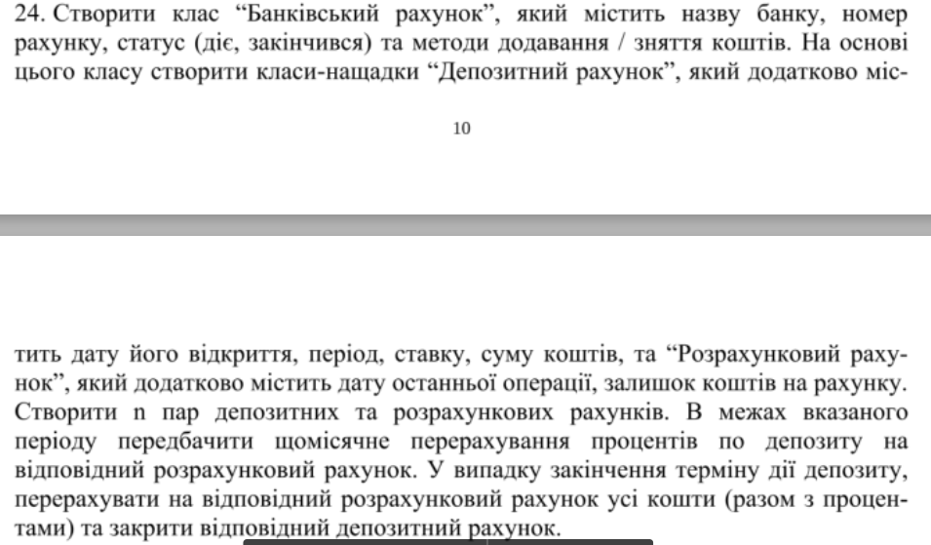

**Код на С#:**

[**https://github.com/olexiypr/OpLabs_Prokopenko_2_semestr/tree/master/laba5%20(c%23)/ConsoleApplication3**](https://github.com/olexiypr/OpLabs_Prokopenko_2_semestr/tree/master/laba5%20(c%23)/ConsoleApplication3)

**Код на python:**

[**https://github.com/olexiypr/OpLabs_Prokopenko_2_semestr/tree/master/laba5%20(python)**](https://github.com/olexiypr/OpLabs_Prokopenko_2_semestr/tree/master/laba5%20(python))

**Випробування коду:**

**C#**

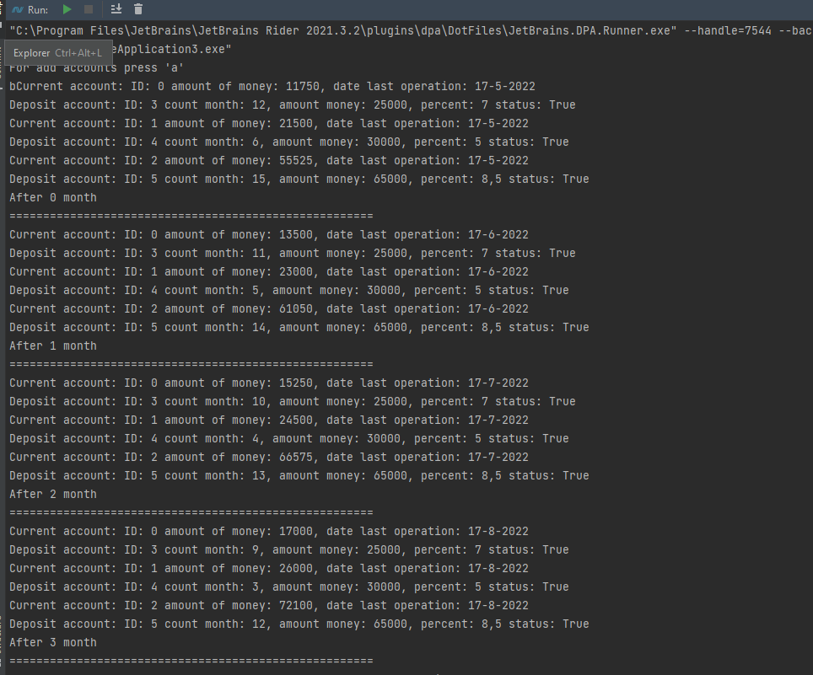

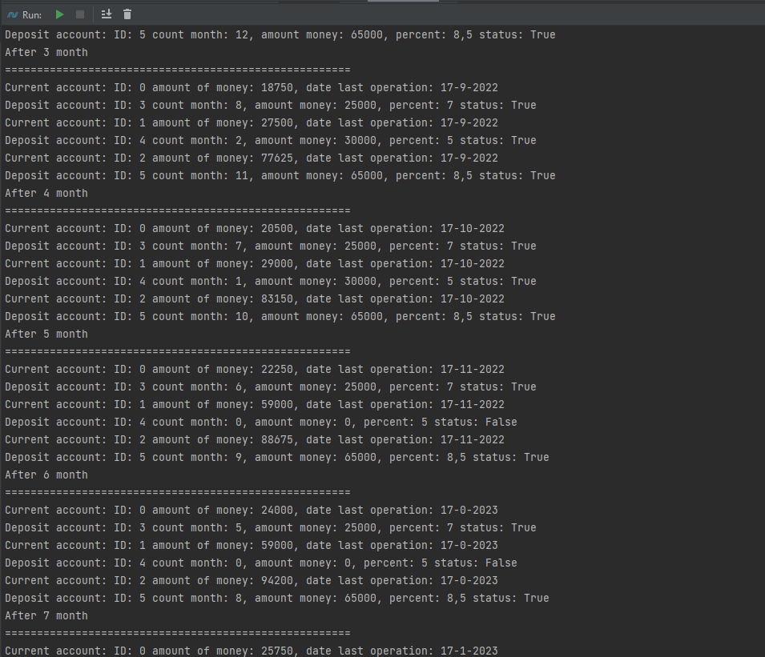

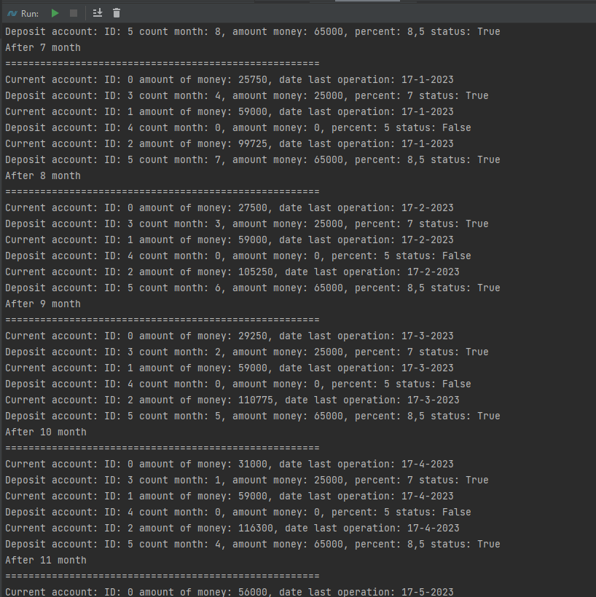

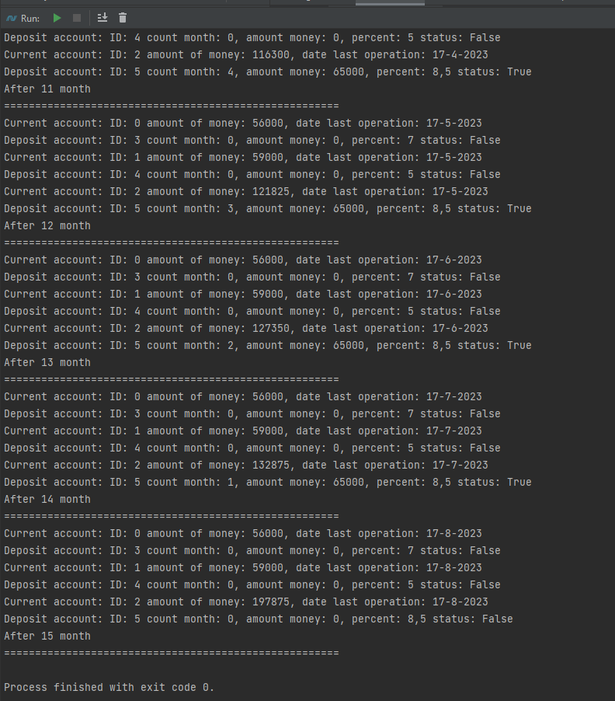

**Python:**

